پاسخ نمونه سؤالات فصل بیست و چهارم ریاضی – اوّل دبستان
معلّم : پگاه برزافشان

www.mandarsdaram.com

1- عزیزم، جاهای خالی را پر کن.

14
….
7
21
20
….
16
19
18
15
17
13
11
12
10
9
8
4
0
6
5
3
2
1

3
….
6
…..
9
….
12
….
15
….
18
….
17
7
1
2
4
5
11
14
20
21
16
19
13
10
8
0

2- در تبلت مریم 24 برنامه وجود داشت. او 9 تا از برنامه هایی که به آن ها نیاز نداشت را حذف کرد و بعد از آن 4 برنامه جدید نصب کرد. حالا چند برنامه در تبلت مریم وجود دارد؟
www.mandarsdaram.com
15 = 9 - 24
19 = 4 + 15
19 برنامه در تبلت مریم وجود دارد.

3- عزیزم ساعت چند است؟

7
6
کمی مانده به ساعت ......
ساعت از ..... گذشته
4
ساعت .....

4- جاهای خالی را پر کن.
71 | 94 | 42 | 68 | 29 | 70
هفتاد و یک | نود و چهار | چهل و دو | شصت و هشت | بیست و نه | هفتاد
www.mandarsdaram.com
5- بستنی فروشی 12 بستنی چوبی و 7 بستنی قیفی دارد.
1) او روی هم چند بستنی دارد؟ 19 بستنی دارد. 19 = 7 + 12

2) اگر از هر نوع بستنی 4 تا بفروشد، روی هم چند بستنی فروخته است؟
8 بستنی فروخته است. 8 = 4 + 4

3) چند بستنی برایش مانده است؟11 بستنی مانده است. 11 = 3 + 8

www.mandarsdaram.com
6- گل من به نقّاشی زیر نگاه کن و بگو از هر شکل چند بار در نقّاشی استفاده شده است؟
2
=
4
=
2
=

3
=

7- دلبندم نوشتن عدد ها را ادامه بده.
پنجاه و هفت – پنجاه و هشت – پنجاه و نه - شصت – شصت و یک شصت و دو – شصت و سه – شصت و چهار
هفتاد و سه – هفتاد و چهار – هفتاد و پنج – هفتاد و شش – هفتاد و هفت هفتاد و هشت – هفتاد و نه – هشتاد
www.mandarsdaram.com
8- فرش زیر به 4 قسمت مساوی تقسیم شده است. 6 تا از مربّع های یک قسمت را رنگ کن. 3 قسمت دیگر را هم مانند همان قسمت کامل کن.

9- نانوایی امروز 17 نان را از تنور بیرون آورد. امّا 9 تا از نان ها سوخته بودند. چند نان برایش می ماند؟ 8 نان مانده است.
8 = 9 - 17

www.mandarsdaram.com
10- گل من، عقربه را طوری تنظیم کن که ساعت 8 را نشان دهد.

11- گل من، در هر ردیف کدام سبک تر است؟

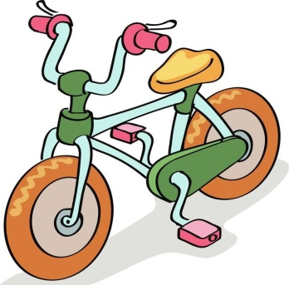

www.mandarsdaram.com
www.mandarsdaram.com

